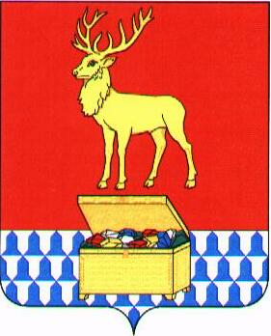
АДМИНИСТРАЦИЯ
КАЛАРСКОГО МУНИЦИПАЛЬНОГО ОКРУГА ЗАБАЙКАЛЬСКОГО КРАЯ

ПОСТАНОВЛЕНИЕ

13 марта 2023 года № 116
с. Чара

О признании утратившими силу муниципальных правовых актов

В соответствии с вступлением силу постановления администрации Каларского муниципального округа Забайкальского края от 01 марта 2023 года № 93 «Об утверждении перечня муниципальных услуг, оказываемых администрацией Каларского муниципального округа Забайкальского края», руководствуясь статьей 32 устава Каларского муниципального округа Забайкальского края, администрация Каларского муниципального округа Забайкальского края постановляет:

1. Признать утратившими силу:
1.1. Постановления администрации муниципального района "Каларский район":
от 18 января 2017 года № 11 «Об утверждении административного регламента предоставления муниципальной услуги "Проведение аукциона по продаже земельного участка либо аукциона на право заключения договора аренды земельного участка»;

от 30 июля 2012 года № 417 «Об утверждении административного регламента предоставления муниципальной услуги «Предоставление информации об организации общедоступного и бесплатного дошкольного, начального общего, основного общего, среднего (полного) общего образования, а также дополнительного образования в общеобразовательных учреждениях»;
от 27 июня 2012 года № 327 «Об утверждении административного регламента предоставления муниципальной услуги «Предоставление доступа к справочно-поисковому аппарату, базам данных МУК «Каларская межпоселенческая центральная библиотека»;
от 27 июня 2012 года № 329 «Об утверждении административного регламента предоставления муниципальной услуги «Предоставление информации о времени и месте театральных представлений, филармонических и эстрадных концертов и гастрольных мероприятий театров и филармоний, киносеансов, анонс данных мероприятий в электронном виде»;
от 27 июня 2012 года № 331 «Об утверждении административного регламента предоставление муниципальной услуги «Выдача разрешений на строительство, реконструкцию, капитальный ремонт объектов дорожного сервиса, размещаемых в границах полосы отвода придорожных полос автомобильной дороги»;
от 27 июня 2012 года № 332 «Об утверждении административного регламента предоставления муниципальной услуги «Выдача разрешения на строительство, реконструкцию, капитальный ремонт пересечения автомобильной дороги местного значения с другими автомобильными дорогами и примыкания автомобильной дороги местного значения к другой автомобильной дороге»
2. Настоящее постановление вступает в силу на следующий день после дня его официального опубликования (обнародования) на официальном сайте Каларского муниципального округа Забайкальского края.

Временно исполняющий обязанности
главы Каларского муниципального
округа Забайкальского края Н.М. Корбут

